**캡스톤 디자인 I**

**종합설계 프로젝트**

|  |  |
| --- | --- |
| 프로젝트 명 | *오픈소스디자인* |
| 팀 명 | *오소리* |
| 문서 제목 | 계획서 |

|  |  |
| --- | --- |
| **Version** | 1.1 |
| **Date** | 2017-MAR-14 |

|  |  |
| --- | --- |
| **팀원** | 최 종호 (조장) |
| 남 혜인 |
| 양 희선 |
| 이 주형 |
| 조 성룡 |
| 홍 은표 |

|  |
| --- |
| **CONFIDENTIALITY/SECURITY WARNING**  이 문서에 포함되어 있는 정보는 국민대학교 전자정보통신대학 컴퓨터공학부 및 컴퓨터공학부 개설 교과목 캡스톤 디자인I 수강 학생 중 프로젝트 “오픈소스디자인”를(을) 수행하는 팀 “오소리”의 팀원들의 자산입니다. 국민대학교 컴퓨터공학부 및 팀 “오소리”의 팀원들의 서면 허락없이 사용되거나, 재가공 될 수 없습니다. |

**문서 정보 / 수정 내역**

|  |  |
| --- | --- |
| **Filename** | 계획서-오픈소스디자인.doc |
| **원안작성자** | 최종호, 이주형, 남혜인, 조성룡, 홍은표 |
| **수정작업자** |  |

|  |  |  |  |  |
| --- | --- | --- | --- | --- |
| 수정날짜 | 대표수정자 | Revision | 추가/수정 항목 | 내 용 |
| 2017-03-10 | 최종호 | 1.0 | 최초 작성 | 개요 및 기본 사항 작성 |
| 2017-03-14 | 조성룡 | 1.1 | 비기능 요구사항 작성 | 비기능 요구사항 작성 |
|  |  |  |  |  |
|  |  |  |  |  |
|  |  |  |  |  |
|  |  |  |  |  |
|  |  |  |  |  |

**목 차**

**1****개요** 6

1.1 프로젝트 개요 6

1.2 추진 배경 및 필요성 6

**2****개발 목표 및 내용** 9

2.1 목표 9

2.2 연구/개발 내용 9

2.3 개발 결과 12

2.3.1 결과물 목록 및 상세 사양 12

2.3.2 시스템 기능 및 구조 13

2.4 기대효과 및 활용방안 15

**3****배경 기술** 15

3.1 기술적 요구사항 15

3.2 현실적 제한 요소 및 그 해결 방안 16

3.2.1 기타 16

**4****프로젝트 팀 구성 및 역할 분담**17

**5****프로젝트 비용**18

**6****개발 일정 및 자원 관리** 19

6.1 개발 일정 19

6.2 일정별 주요 산출물 20

6.3 인력자원 투입계획 22

6.4 비 인적자원 투입계획 23

**7****참고 문헌** 24

# **개요**

## 프로젝트 개요

본 프로젝트에서는 디자인을 하는 사람들이 디자인을 공유하고 소통할 수 있도록 ‘오픈 소스 디자인’ 사이트의 모바일 버전인 어플리케이션을 제작한다. 오픈 소스 디자인은 오픈 소스 소프트웨어와 동일한 개념으로 다른 사람이 공유한 디자인을 누구나 자유롭게 사용하거나 수정할 수 있는 개념이다. 오픈 소스 디자인 모바일 버전 앱에서는 오픈 디자인을 제작하는 모든 과정을

GitHub와 같이 파일별로 관리할 수 있으며, 여기에 디자인에 필요한 기능들을 추가하는 방식으로 제작한다.

## 추진 배경 및 필요성

1.2.1 자본주의의 디자인

자본주의와 정보화시대에서는 수 많은 디자인 분야에서 디자인권, 저작권 등을 통해 비즈

니스 모델이 형성되어왔다. 하지만 거대자본의 지식의 사유화는 많은 문제점을 가져왔고

이로 인해 새로운 경제모델이 필요했다.

1.2.2 오픈디자인

오픈디자인의 개념이 본격적으로 도입될 수 있었던 계기는 2005년 미국에서 시작된

Creative Commons License(CCL) 이다. CC 라이선스의 취지 역시 ‘자신의 창작물에 대

하여 일정한 조건 하에 다른 사람의 자유로운 이용을 허락한다’는 개념으로, 미국을 시작

으로 50여개 이상의 국가에서 각 나라의 법에 맞게 라이선스를 개정했으며, CCL 4.0부터

는 국제적인 라이선스로의 변화를 시작했다. 실제 법적 효력을 가진 CC 라이선스를 통해

사람들은 자신이 원하는 유형의 라이선스로 창작물을 쉽게 공유할 수 있게 되었다.

1.2.3 오픈소스디자인

기존 오픈디자인의 개념을 도입한 디자인 공유사이트는 프로토타입이나 최종결과물만 공

유하였다. 오픈소스디자인은 여기에 기존에 없던 제작 과정의 DB화와 버전 관리 개념을 추가

하여 디자인의 첫 단계부터 완성 단계까지의 모든 과정을 관리, 다른 사람에게 공개할 수

있도록 하는 개념이다. 이로 인해 어떠한 분야의 디자인이더라도 중간산출물과 과정을 공

유 할 수 있게 하였다. 뿐만 아니라 모든 과정을 DB화 하여서 저장 및 수정을 용이하게

하였다.

1.2.4 기존 디자인 오픈 사이트의 한계

|  |  |
| --- | --- |
| **1** | **Behance(**(http://www.behence.net)) |
|  | 다른 사람들의 디자인 프로젝트를 볼 수 있을 뿐만 아니라 평가 및 팔로우가 가능하다.  업로드 유저는 디자인을 전문으로 하는 사람들에 한정된다. |
| **2** | Thingiverse (http://www.thingiverse.com) |
|  | 3D 프린터로 인쇄할 수 있는 STL 파일을 공유하는 사이트.  STL 파일에 한정됐다. |

# **개발 목표 및 내용**

## 목표

1. 디자이너뿐만 아니라 일반인들이 ‘디자인’에 쉽게 접근하게 만들기 위한 프로젝트로 만들어진 디자인 전용 오픈 소스 사이트 “Open Source Design(이하 OpenSrc)”의 안드 로이드 앱을 개발한다.
2. PC로만 사용할 수 있던 OpenSrc를 모바일에서 사용할 수 있도록 하려한다.
3. 디자인 프로젝트 진행 중 구성원들끼리 디자인 진행 단계를 공유하며 서로의 의견을 맞춰가며 디자인 할 수 있도록 한다.
4. 디자인을 모듈화하여 일반인들이 디자인 모듈을 통해 쉽게 디자인에 접근할 수 있는 플랫폼을 작성한다.
5. 전문 디자이너의 디자인을 토대로 더 활발한 디자인 변경이 이뤄지게 하며, 디자인의 발전을 도모한다.
6. 디자인을 모아둘 수 있는 디자인 포트폴리오로서의 역할을 제공해준다.
7. 참여한 프로젝트의 과정을 타인에게 공유하며, 디자이너로서의 자리를 더욱 굳건히 다질 수 있도록 한다.

## 연구/개발 내용

- 어플리케이션의 디자인은 안드로이드의 레이아웃과 포토샵을 사용하며, 프레임워크로는 현재 운영되고 있는 OpenSrc의

서버를 활용한다.

|  |  |
| --- | --- |
| 상단 메뉴 | - ‘메뉴 바’ 기능을 제외한 모든 액티비티에서 고정되어 나타나 며, 통일된 기능을 가진다.  - ‘메뉴 바’ , ‘검색’ 기능을 기반으로 사용자의 편의를 고려하 여 제작한다.  - ‘디자인’, ‘프로젝트’, ‘디자이너’ 등의 페이지로 이동이 가능 하게 제작한다. |
| 메인 페이지 | - 사이트에 올라와 있는 ‘디자인’의 ‘디자인 카드’를 최신순으로 출력하여 다양한 디자인을 표현하여 사용자의 이목을 끌도록 한다. |
| 메뉴 바 | - 로그인 버튼이 포함되어있다. ( 다른 액티비티로 화면이 전환되어 회원가입 등 유저의 아이디와 관련된 기능들을 추가한다.  - 알림창을 제작하여 유저에게 연락이 오거나 댓글, 좋아요 등의 알림을 대략적으로 보여준다.  - 마이페이지 버튼이 포함되어있다. ( 다른 액티비티로 화면이 전환되어 유저가 업로드한 디자인, 참여한 프로젝트, 관심있는 디자인 등이 표현된다.  - 그룹 기능이 포함되어있다. ( 다른 액티비티로 화면이 전환되어 유저가 속한 그룹을 찾아주거나, 현재 생성되어있는 모든 그룹을 보여주는 기능을 한다. ) |
| ‘디자인’ | - 하위 카테고리를 가지고 있으며, 해당 분야는 OpenSrc사이트의 카테고리를 그대로 따라간다.  - 분야에 따라 해당 분야에 등록된 ‘디자인 카드’를 보여준다.  - 버튼을 두어 클릭시 인기순/최신순으로 ‘디자인 카드’를 배치하여준다.  - ‘디자인 카드’ 클릭 시 해당 디자인의 상세설명을 볼 수 있으며 해당 디자인을 비교적 큰 화면으로 확인할 수 있다. |
| ‘프로젝트’ | - 디자인을 보여주던 ‘디자인 카드’는 ‘프로젝트 카드’로 변경되어 현재 진행중인 프로젝트 내용을 보여준다.  - 현재 진행중인 프로젝트 내용에 들어가게 될 경우 새로운 주제를 등록하거나 새 디자인을 등록하는 등의 관리를 할 수 있다.  - 위 내용을 제외한 모든 내용은 ‘디자인’ 란과 유사하다. |
| ‘디자이너’ | - 현재 “OpenSrc”에 등록되어 있는 디자이너들을 카드로 표현하여 보여준다. 해당 카드는 화면에 ‘2 X 2’ 방식으로 4개가 표현된다.  - 각각의 ‘디자이너 카드’는 클릭 시 해당 디자이너의 상세 정보를 팝업 형식으로 보여주게된다. |
| 중요 기능 | - ‘디자인 ~ 프로젝트’ 액티비티간에는 프래그먼트 형식으로 이동하게 된다. |

## 개발 결과

2.3.1 시스템 기능 요구사항

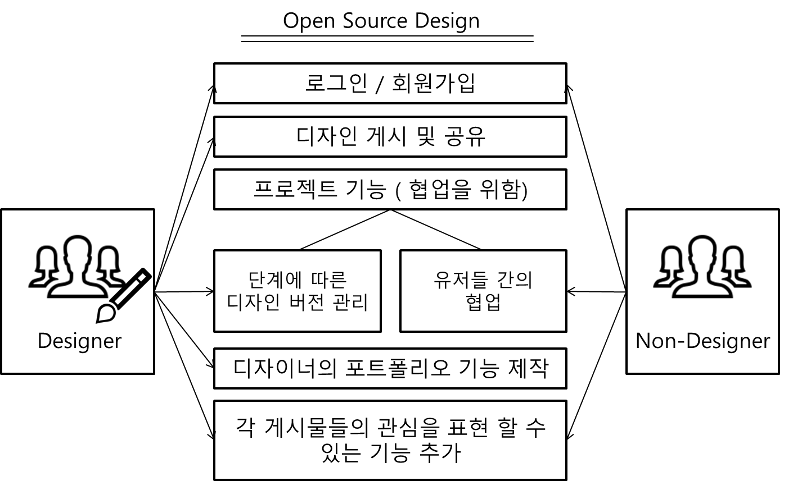

2.3.2 시스템 비기능(품질) 요구사항

- 프로그램의 기능 특성 상 이미지파일의 공유가 잦게 이루어져야 하기 때문에 서버의 데이터 통신 속도가 매우 중요하며, 저장소의 용량을 50GB이상 확보한다.

Security

클라이언트 – API의 SSH키 등록을 이용해 개발자 이외에는 클라이언트 변경이 불가능 하도록 한다.

서버 – 개발자를 제외한 이용자의 서버접속 제어한다.

Usability

클라이언트 – 눈에 확 띄는 UI구성 및 적절한 크기의 버튼과 탭을 이용하 사용자가 사용하기에 최적화된 App을 구성한다.

서버 – 관리자 웹 페이지를 만들어서 불필요한 데이터를 삭제 혹은 수정등 데이터 관리를 편하게 하도록 한다.

Capacity

사용자의 불편함을 최소화 하기 위해서 데이터를 불러오는 로딩 시간은 3초 이내로 제한한다. 때문에 데이터를 한번에 불러오기 보다 적절한 데이터를 불러오고 사용자가 데이터를 모두 읽었을 때에 새로운 데이터를 불러오는 방식을 취하도록 한다.

Integrity

아이피와 포트를 통해 서버에 직접접근 하는 등 출시 이후에는 외부의 접속을 막도록 하여 비정상적인 경로를 통해 변경되지 않도록 보장한다.

Resource Allocation

App 배포는 안드로이드 플레이 마켓을 통해 무료로 배포한다. 개인이 이용 할 수 있는 트래픽은 제한이 없으며 추 후 규모가 커짐에 따라 개인 당 일일 트래픽 사용량을 제한한다.

2.3.3 시스템 구조

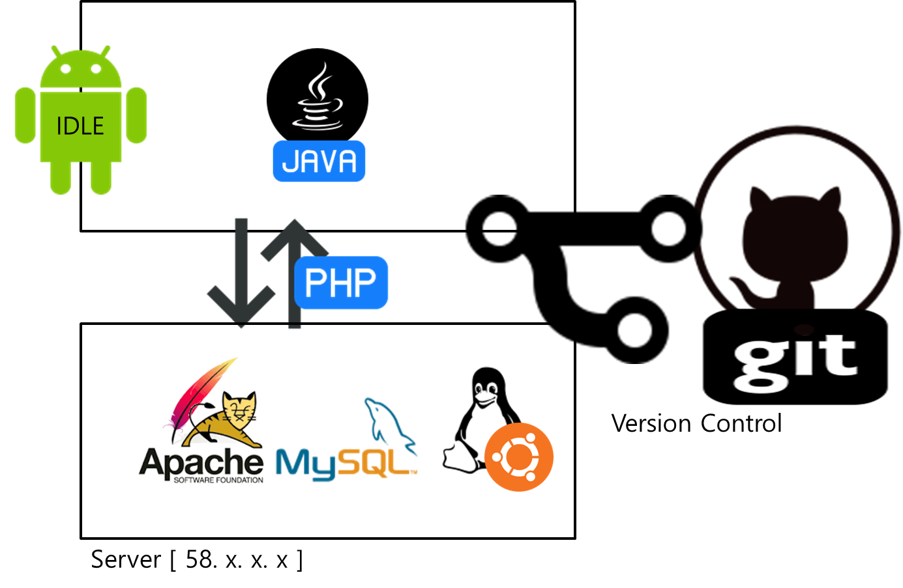

- 오픈소스디자인은 linux 서버를 사용한다.

- 콘텐츠 전송은 php통신과 HTTP 프로토콜을 이용한다.

- 서버 OS는 Linux Ubuntu(16.04 LTS)를 사용하며 서버 개설을 위하여 Apache2, MySQL을 사용 한다. DB는 Maria DB를 통해 관리한다.

- 리눅스 서버 위에 데이터통신을 위한 php로 만든 웹페이지를 업로드 한다.

- 사용자들은 이 웹페이지를 통해 서버에 글과 자료를 업로드 하고 다운로드 한다.

## 기대효과 및 활용방안

- 비 디자이너들의 더욱 더 쉬운 디자인 제작

- 디자이너들의 디자인 홍보 효과

- 쉽고 빠른 피드백 지향

- 디자이너와 비전공 디자이너 간의 협업을 통한 새로운 아이디어 제품 제작 가능성

- 여러가지 디자인을 통한 새로운 디자인 아이디어 제품 제작 가능성

# **배경 기술**

## 기술적 요구사항

서버

운영체제: 우분투 16.04 LTS ,

개발 환경 : MySQL 구축(마리아DB) , PHP버전7.0

클라이언트 :

운영체제 : 안드로이드 마시멜로우 이상

개발 환경 : 안드로이드 스튜디오(SDK25이상) , PHP스톰

## 현실적 제한 요소 및 그 해결 방안

### 아날로그 작품 올리기

현실적 제한 요소: 디자이너의 작품이 디지털이 아닌 아날로그로 제작된 작품일 경우 어플리케이션에 업로드를 할 수 없다.

해결방안 : 작품 완성 후 또는 중간 과정을 디지털화 하여 그 과정을 기록한 후 업로드 할 수 있다.

### 어플리케이션에서의 한계

현실적 제한 요소: 디자인을 핸드폰으로 작업(하기는 매우 힘들고 제한적인 요소가 많음

해결방안: 현존하는 웹페이지에서 작업 및 공유를 한 후 어플리케이션은 언제 어디서든 사용자들이 원하는 정보 수집 및 공유 등을 빠르고 쉽게 할 수 있도록 편리성을 제공한다.

### 디자인 저작권 문제

현실적 제한 요소: 디자인의 경우 표절 문제가 가장 큰 화두이다.

해결방안 : 미리보기 이미지를 워터마크를 적용시킨다.

### 디자인 오픈 관련 문제

현실적 제한 요소: 디자이너들이 자신의 작품을 오픈 하는 것에 관하여 아직 호의적이지 않다.

해결방안 : 작품을 공유할 시에 사이트 차원에서 가장 공유수가 많은 작품을 선정하여 디자인 상품화 또는 디자이너에게 이득을 볼 수 있는 것들을 제공한다.

# **프로젝트 팀 구성 및 역할 분담**

**프로젝트에 참여하는 멤버의 역할을 구체적으로 명시한다.**

| 이름 | 역할 |
| --- | --- |
| 남혜인 | - 모바일 단 기능 개발  - User Interface 제작 및 피드백 |
| 양희선 | - User Interface 제작 및 피드백 |
| 이주형 | - User Interface 상세 변경 및 기능 피드백  - 모바일 단 기능 개발 |
| 조성룡 | - 모바일 단 기능 개발  - 안드로이드 <-> 서버 간 통신 연결  - Software Project Leader |
| 최종호 | - DB 설계 및 DB Query 시스템 개발  - 서버 <-> DB 간의 통신 연결 |
| 홍은표 | - 모바일 단 기능 개발  - 서버 <-> DB 간의 통신 연결 |

# **프로젝트 비용**

|  |  |
| --- | --- |
| **항목** | **예상치 (MD)** |
| 서버 <-> 안드로이드 통신 | 40 |
| 모바일 환경 세팅 | 10 |
| 각 액티비티 별 기능 제작 | 60 |
| 유저 세션 구현 ( 로그인, 회원가입 등 ) | 30 |
| 서버 보안 | 20 |
| 안드로이드 UI 디자인 상세 구현 | 20 |
|  |  |
| 합 | 180 |

# **개발 일정 및 자원 관리**

## 개발 일정

**개발 일정을 계획한다.**

|  |  |  |  |  |  |  |  |  |
| --- | --- | --- | --- | --- | --- | --- | --- | --- |
| **항목** | **세부내용** | **1월** | **2월** | **3월** | **4월** | **5월** | **6월** | **비고** |
| 요구사항분석 | 요구 분석 |  |  |  |  |  |  |  |
| 관련분야연구 | 주요 기술 연구 |  |  |  |  |  |  |  |
| 관련 시스템 분석 |  |  |  |  |  |  |  |
| 설계 | 시스템 설계 |  |  |  |  |  |  |  |
| 구현 | 코딩 및 모듈 테스트 |  |  |  |  |  |  |  |
| 테스트 | 시스템 테스트 |  |  |  |  |  |  |  |

## 일정별 주요 산출물

**일정별로 어떤 결과물을 도출할 지 상세하게 작성한다. 그래프의 형태로 작성하여도 좋다.**

|  |  |  |  |
| --- | --- | --- | --- |
| 마일스톤 | 개요 | 시작일 | 종료일 |
| 프로그래밍 환경 구축 | 개발환경 획일화 (안드로이드 api 25)  목표 프로그램 레이아웃 회의  서버 컴퓨터 설치  **산출물 :**  1. 각 개발기기별 프로그래밍 환경 설치  2. 데이터베이스 연동된 php파일 | ~ | 2017-03-14 |
| 설계 완료 | 시스템 계획서 및 제안서 작성  **산출물 :**   1. 시스템 계획서 2. 프로젝트 기능 정리 서류 3. 각 기능 별 이슈 등록 ( GitHub ) | 2017-03-14 | 2017-03-17 |
| 1차 중간 보고 | 서버 <-> 프로그램 간 데이터 추출 진행  각 페이지 별 레이아웃 완성  ‘메인페이지’ 페이지 게시물 연동 완료  ‘디자인’ 페이지 게시물 연동 완료  ‘프로젝트’ 페이지 게시물 연동 완료  ‘마이페이지’ 페이지 게시물 연동 완료  **산출물 :**   1. 프로젝트 1차 중간 보고서 2. 프로젝트 진도 점검표 3. 1차분 구현 소스 코드 | 2017-03-18 | 2017-04-13 |
| 2차 중간 보고 | 각 페이지 별 ‘등록’기능 제작  각 페이지 상세 디자인 완료  **산출물 :**   1. 프로젝트 2차 중간 보고서 2. 프로젝트 진도 점검 3. 2차분 구현 소스 코드 | 2017-04-14 | 2017-05-11 |
| 구현 완료 | 회원 등록 및 관리 기능 수행  알림 기능 제작  **산출물:**  기능 별 소스 코드 제작 | 2017-05-11 | 2017-05-24 |
| 테스트 | 시스템 통합 테스트  **산출물:** |  |  |
| 최종 보고서 | 최종 보고  **산출물:** |  |  |

## 인력자원 투입계획

**프로젝트 참여 인력이 언제부터 언제까지 어떤 일로 투입이 될 지 구체적으로 명시한다.**

|  |  |  |  |  |
| --- | --- | --- | --- | --- |
| 이름 | 개발항목 | 시작일 | 종료일 | 총개발일(MD) |
| 최종호 | *서버 보안 및 통신* | 2017-03-02 | 2017-05-04 | 62 |
| 조성룡 | *안드로이드 기능 및 유저 세션 구현* | 2017-03-02 | 2017-05-04 | 62 |
| 홍은표 | *안드로이드 기능 구현* | 2017-03-02 | 2017-05-04 | 62 |
| 남혜인 | *안드로이드 기능 구현 및 모바일 UI 상세 개편* | 2017-03-02 | 2017-05-04 | 62 |
| 이주형 | *안드로이드 기능 구현 및 모바일 UI 상세 개편* | 2017-03-02 | 2017-05-04 | 62 |
| 양희선 | *디자인 재구성 및 모바일 UI 상세 개편* | 2017-03-02 | 2017-05-04 | 62 |
|  |  |  |  |  |

## 비 인적자원 투입계획

**개발 환경 등 비 인적 자원의 투입 계획을 명시한다.**

|  |  |  |  |  |
| --- | --- | --- | --- | --- |
| 항목 | Provider | 시작일 | 종료일 | Required Options |
| 개인 PC 4대 | Windows |  |  |  |
| 개인 PC 1대 | Mac |  |  |  |
| 서버용 PC 1대 | 학부( ThinkPad ) |  |  | Linux Ubuntu 16.04 |
| 개발용 안드로이드 모바일 | 학부 |  |  |  |

# **참고 문헌**

**참고한 서적, 기사, 기술 문서, 웹페이지를 나열한다.:**

|  |  |  |  |  |  |  |
| --- | --- | --- | --- | --- | --- | --- |
| 번호 | 종류 | 제목 | 출처 | 발행년도 | 저자 | 기타 |
| 1 | 사이트 | http://www.behance.com |  |  |  |  |
| 2 | 사이트 | http://www.thingiverse.com |  |  |  |  |